Hola Pingus!!!Aquí us deixo les meves propostes per aquests dies!!!
LLENGUA
-Us envio un conte! La granota assedegada!Espero que us agradi!En un full podeu posar el títol i explicar una mica de què tracta, on té lloc aquesta llegenda, quins personatges surten, si us ha agradat el conte... i fer un dibuix o si us animeu intentar fer algun dels personatges que apareixen!!! Ho hem fet moltes vegades a la nostra llibreta d’escriptura lliure! Recordeu que podeu fer servir el llapis però també retoladors o bolígrafs màgics per escriure!!
La granota assedegada

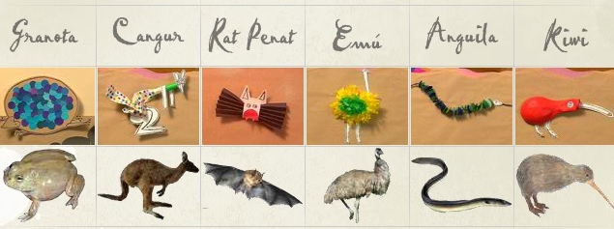

-Completa el dibujo del barco siguiendo las indicaciones!
MATES
-I una mica de mates!
Us envio també un petit vídeo per repassar quins són els nombres parells i els nombres senars!

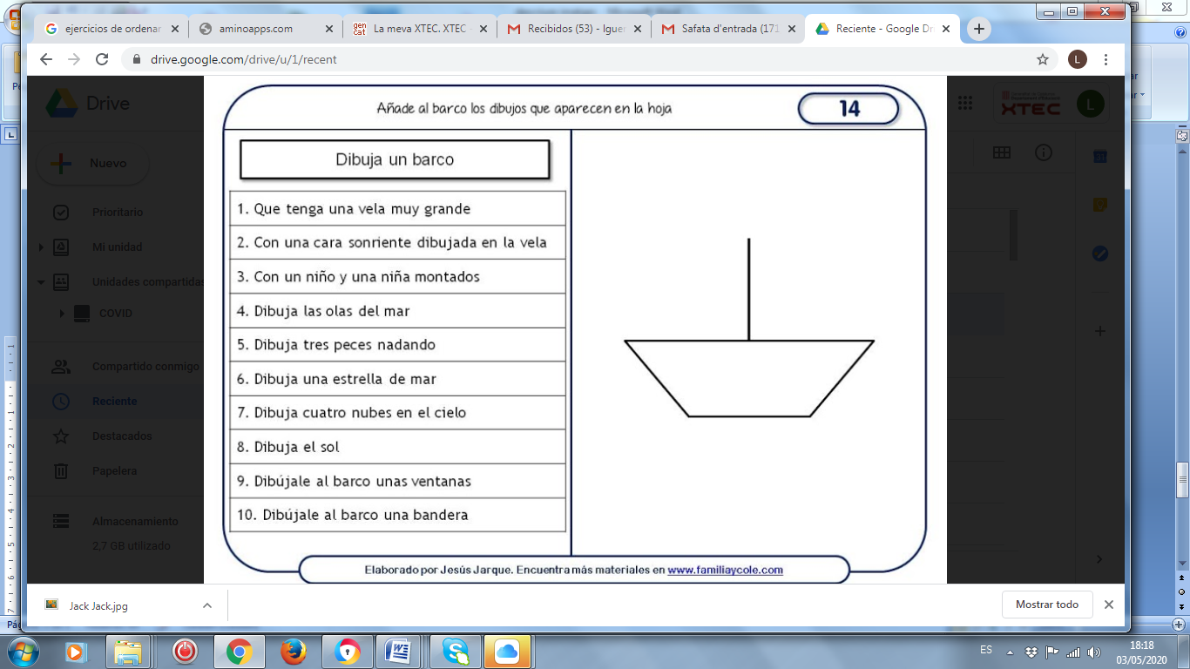
Dibuja este barco en una hoja! Ves añadiendo al dibujo la lista de cosas que vienen a continuación!
1. Una vela muy grande!
2. Con una cara sonriente dibujada en la vela!
3. Un niño y una niña montados!
4. Dibuja las olas del mar!
5. Dibuja cuatro nubes en el cielo!
6. Dibuja el sol!
7. Dibújale al barco unas ventanas!
8. Dibújale al barco una bandera!
9.
10.
11.
Escribe ahora tú tres cosas que quieras añadirle y dibújalo también!
ENIGMA MATEMÀTIC!
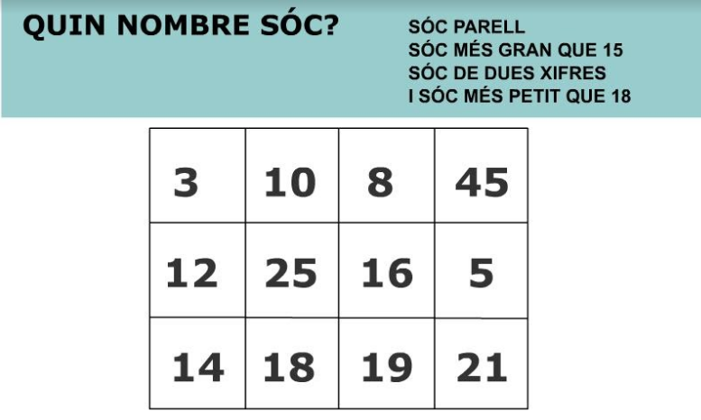
Llegeix les pistes que ens donen!Pots anar ratllant els números que no siguin compleixin les pistes!!!
RECORDEU QUE ELS NÚMEROS PARELLS SÓN AQUELLS QUE ACABEN EN 0, 2, 4, 6 i 8.
PROBLEMES!
1.Hi ha 16 pinzells i hem posar 3 pinzells dins de cadascun d’aquests 5 pots! Sobrarà o faltarà algun pinzell?

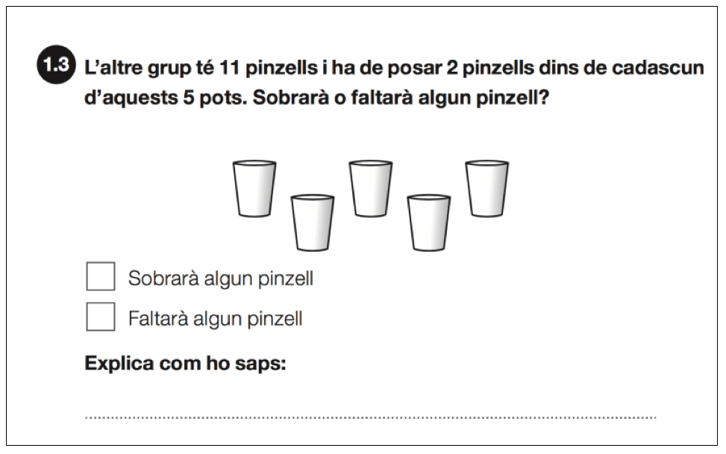
2. Aquestes són les monedes que en Marc té a la guardiola
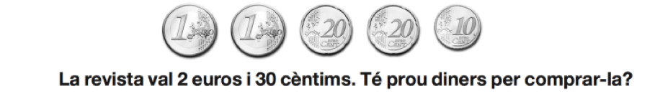
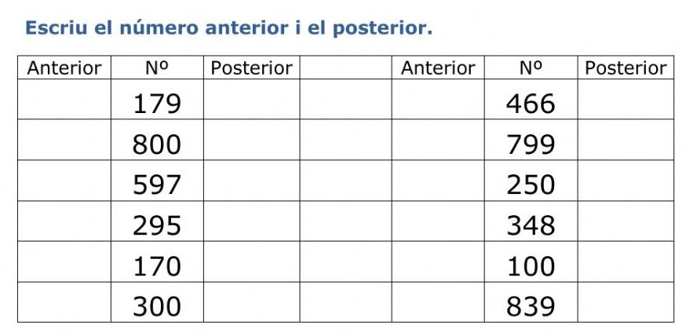

-Compta de 2 en 2 del 100 al 200!Recorda deixar un número al cap!
100-102-104-106-108- 110-...
Com són tots aquests números que has escrit?Parells o senars? Com ho saps?!

